

### Администрация Назаровского района

# Красноярского края

## РАСПОРЯЖЕНИЕ

«06» 11 2024 г. Назарово № 382-р

В соответствии с Федеральными законами от 06.10.2003 № 131-ФЗ «Об общих принципах организации местного самоуправления в Российской Федерации», от 04.12.2007 № 329-ФЗ «О физической культуре и спорте в Российской Федерации», руководствуясь статьями 15, 19 Устава Назаровского муниципального района Красноярского края:

1. Провести открытый Фестиваль адаптивных видов спорта среди населения с ограниченными возможностями 16 ноября 2024 года в п. Степной Назаровского района.
2. Утвердить Положение о проведении открытого Фестиваля адаптивных видов спорта среди населения с ограниченными возможностями согласно приложению.
3. Организацию подготовки и проведения открытого Фестиваля адаптивных видов спорта среди населения с ограниченными возможностями возложить на муниципальное бюджетное учреждение «Центр спортивных клубов «Вектор» Назаровского района (Лобзенко).
4. Заместителю главы района по социальным вопросам (Дедюхина) обеспечить организацию контроля за качеством питания участников соревнований и оказанием медицинской помощи в соответствии с действующим законодательством Российской Федерации.

5. Отделу организационной работы и документационного обеспечения администрации Назаровского района (Любавина) разместить распоряжение на официальном сайте Назаровского муниципального района Красноярского края в информационно-телекоммуникационной сети «Интернет».

6. Контроль за выполнением распоряжения возложить на заместителя главы района по социальным вопросам (Дедюхина).

7. Распоряжение вступает в силу со дня подписания.

Главы района М.А. Ковалев

Приложение

к распоряжению администрации Назаровского района

от «06» 11 2024 № 382-р

#### П О Л О Ж Е Н И Е

о проведении открытого Фестиваль адаптивных видов спорта

среди населения с ограниченными возможностями здоровья

1. ЦЕЛИ И ЗАДАЧИ

Открытый Фестиваль адаптивных видов спорта среди населения с ограниченными возможностями здоровья (Далее - Фестиваль) проводится с целью популяризации направления «Адаптивная физическая культура» для лиц с отклонениями в состоянии здоровья, привлечение и мотивации к здоровому образу жизни путем получения практических навыков по новым видам адаптивного спорта.

2. СРОКИ И МЕСТО ПРОВЕДЕНИЯ

Соревнования проводятся 16 ноября 2024 г. в поселке Степной. Приезд команд в спортзал МБОУ «Степновская СОШ» к 9-30 часам. Начало в 10-30 часов.

3. РУКОВОДСТВО СОРЕВНОВАНИЯМИ

Руководство соревнованиями возлагается на муниципальное бюджетное учреждение «Центр спортивных клубов «Вектор» Назаровского района (Лобзенко).

Непосредственная ответственность за проведение возлагается на главную судейскую коллегию.

Главный судья: Зайцева Татьяна Владимировна;

Главный секретарь: Галимов Ильдар Наилевич;

Судья по дартсу (сектор 20): Булич Оксана Владимировна;

Судья по напольному керлингу: Зайцева Татьяна Владимировна;

Судья по армрестлингу: Галимов Ильдар Наилевич;

Судья по стрельбе из эл. оружия: Демидова Наталья Александровна.

4. ПРОГРАММА СОРЕВНОВАНИЙ И ЗАЧЕТ

Фестиваль проводится по следующим видам соревнований:

дартс (сектор 20), напольный керлинг, армрестлинг, стрельба из электронного оружия, эстафета.

Напольный керлинг: *Приложение 1;*

Дартс (сектор 20): *Приложение 2;*

Армрестлинг: *Приложение 3*;

Стрельба из электронного оружия*: Приложение 4.*

*Каждый участник имеет право участвовать в 2х видах и в эстафете!*

*В эстафете участвуют и дети, и взрослые командой!*

|  |  |  |
| --- | --- | --- |
| Вид спорта | Состав команды по видам спорта | Судейская коллегия |
| Напольный керлинг | 2 человека  от 14-16лет  (1 юн. + 1 дев.)  от 18 и старше  (1 муж. + 1 жен.) | Зайцева Татьяна Владимировна  Глазырин Алексей Леонтьевич |
| Дартс  (сектор 20) | 2 человека  от 14-16лет  (1 юн. + 1 дев.)  от 18 и старше  (1 муж. + 1 жен.) | Булич Оксана Владимировна  Головкин Евгений Александрович |
| Армрестлинг  (Стоя) | от 18 и старше  Мужчины - до75 кг.,  до 95 кг., свыше 95 кг. | Галимов Ильдар Наилевич  Зубцов Андрей Васильевич |
| Стрельба из электронного оружия (Сидя) | 2 человека  от 14-16лет  (1 юн. + 1 дев.)  от 18 и старше  (1 муж. + 1 жен.) | Демидова Наталья Александровна.  Бляхер Наталья  Олеговна |
| ЭСТАФЕТА | 6 человек  от 14-16лет  от 18 и старше | Жиленков Сергей Владимирович  Янова Дарья Александровна |

*Мультиигры: Участвуют все желающие корнхол, балансир, дженга, балансборд* ***в зачет не идут!***

5. ЗАЯВКИ

Заявки, заверенные врачом, представителем команды, руководителем, подаются в день приезда на соревнования в судейскую коллегию.

Предварительные заявки *(Приложение 5, 6)* направляются до 14.11.2024 на почту: [stepnoecskvektor@mail.ru](mailto:stepnoecskvektor@mail.ru).

Комиссия по допуску участников проверяет следующие сведения о каждом участнике Фестиваля:

- медицинский полис;

- дату рождения (паспорт);

- справка МСЭ;

- страхование жизни и здоровья спортсмена;

состояние здоровья – по именной заявке, подписанной медицинским работником учреждения и директором учреждения, заверенную подписью и печатью.

1. УСЛОВИЯ ПРОВЕДЕНИЯ СОРЕВНОВАНИЙ И ПОРЯДОК ПОДВЕДЕНИЯ ИТОГОВ ФЕСТИВАЛЯ

Условия проведения и порядок подведения итогов Фестиваля определяются организационным комитетом:

– командное первенство по видам адаптивного спорта;

– общекомандное первенство по всему комплексу видов адаптивного спорта. **Командное первенство** по видам программы Фестиваля определяется по наименьшей сумме мест, завоеванных сборными командами.

**Общекомандное место** - в случае равенства очков, преимущество отдается команде, занявшей высшее место в ***эстафете.***

7. НАГРАЖДЕНИЕ И ФИНАНСИРОВАНИЕ

Спортсмены в личном зачете занявшие 1,2,3-е места в ***дартсе, армрестлингу, стрельбе из электронного оружия*** награждаются, грамотой, медалью.

Команды занявшие в ***напольном керлинге, эстафете*** 1-3 места, награждаются грамотами, медалями.

Общекомандное 1 место – награждается **кубком,** грамотой и призом.

Общекомандные призовые места – награждается грамотой и призами.

Мультиспорт – награждаются дипломами участников Фестиваля.

Награждение, питание и другие расходы, связанные с проведением открытого Фестиваля осуществляется за счет средств районного бюджета согласно муниципальной программе «Развитие физической культуры и спорта в Назаровском районе».

Проезд и размещение команд за счет командирующей организации.

Приложение 1

к Положению о проведении

открытого Фестиваля адаптивных

### видов спорта среди населения

с ограниченными

возможностями здоровья

**НАПОЛЬНЫЙ КЕРЛИНГ**

Играет команда по 2 человека **(1 юноша (муж) + 1 девушка (жен).**

Игра состоит из 3 эндов (end).

Описание: перед началом соревнования по кёрлингу жребий определяет команду, бросающую стартовый камень. Время на подготовку и выполнение одного броска - 1 минута. При выполнении броска камень не засчитывается: если игрок заступил за линию броска и если камень улетел за линию игровой площадки.

Главная задача игры – попасть камнем в «дом» (трехочковая зона), центр, которого расположен на расстоянии 20 метров от линии броска. Если большая часть камня находится ближе к центру, то очки начисляются в большую сторону. Участник может подбить или полностью вытолкнуть камень противника из цели.

*Результат:* в течение одного энда команды по очереди выпускают по 4 камня. После того, как разыграны все 3 энда (4 камня) производится подсчёт очков в энде. Учитываются только те камни, которые находятся внутри зоны: одноочковой, двухочковой и трехочковой. Победитель определяется по сумме очков во всех эндах.

В ***командный зачет*** считается два лучших результата (муж+ жен) или (юн. + дев.).

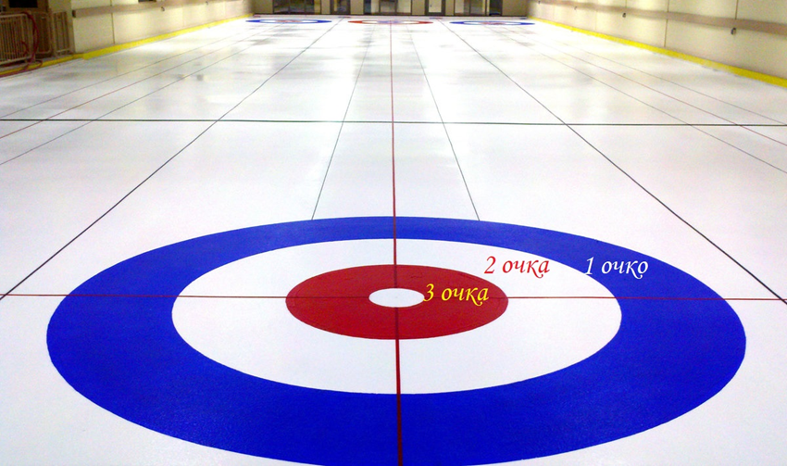

Приложение 2

к Положению о проведении

открытого Фестиваля адаптивных

### видов спорта среди населения

с ограниченными

возможностями здоровья

**ДАРТС (сектор 20)**

В ДАРТС играют **(1 юноша (муж) + 1 девушка (жен)**.

**Сектор 20**- рекомендуется для новичков. Все броски производятся в сектор «20». Можно играть одному или с противником. Цель игры: Набрать максимальное количество очков за 5 подходов (15 дротиков).

Правило подсчёт очков: Считаются попадания только в сектор «20». Одно попадание даёт 1 очко, попадание в удвоение даёт 2 очка, попадание в утроение даёт 3 очка. После 5 подходов считается общая сумма.

В ***командный зачет*** считается два лучших результата (муж + жен) или (юн. + дев.).

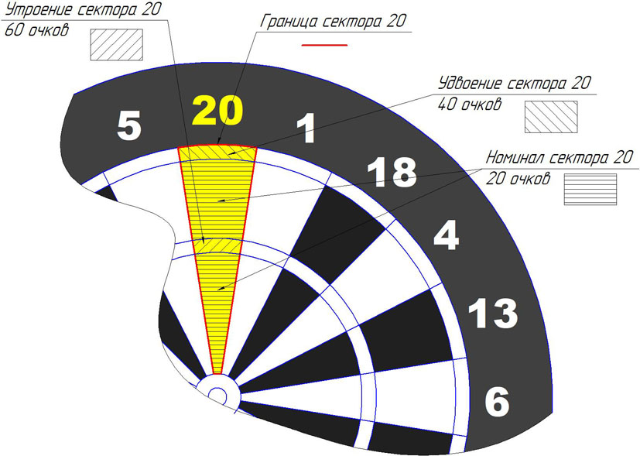

Приложение 3

к Положению о проведении

открытого Фестиваля адаптивных

### видов спорта среди населения

с ограниченными

возможностями здоровья

**АРМРЕСТЛИНГ**

В АРМРЕСТЛИНГЕ участвуют мужчины весовых категорий - до75 кг., до 95 кг., свыше 95 кг., соревнование проходит **«СТОЯ!»**

Захват - В стартовой позиции спортсмены должны захватить руки таким образом, чтобы рефери видел суставы больших пальцев. Захват рук должен располагаться над центром стола (в вертикальном положении). Локти могут устанавливаться в любом месте подлокотника, кисть и предплечье должны составлять прямую линию.

Стойка - Свободной рукой спортсмен должен захватить штырь стола. Плечи участников поединка должны быть параллельны краю стола и не выходить за контрольную линию. Каждый участник поединка может при желании упираться одной ногой в ближнюю к себе стойку стола. Можно упираться ногой в дальнюю от себя стойку стола, если это не вызывает возражений соперника. В случае возражений соперника ногу от дальней стойки стола необходимо убрать.

Команды - Поединок начинается по команде ("Ready! Go!") и заканчивается по команде "Стоп!" ("Stop!"). Победа присуждается спортсмену при любом соприкосновении пальцев, кисти или предплечья соперника с валиком.

В случае срыва захвата или объявления предупреждения участники имеют право на отдых в течение 30 секунд. При срыве захвата в финальном поединке кисти рук спортсмен связываются ремнём.

***Нарушения правил:***

Соскальзывание локтя с подлокотника.

Пересечение средней линии стола головой, плечами.

Касание головой или плечом своего предплечья или захвата рук.

Умышленный разрыв захвата в некритическом для себя положении.

Использование положения, которое может повлечь за собой травму собственной руки.

Потеря контакта свободной руки со штырем стола.

Отрыв обеих ног от пола.

Провоцирование ситуации, при которой рука соперника может быть повреждена.

**Определение победителей**

Победитель в личном зачете в каждой весовой категории определяется по наибольшей сумме набранных очков в борьбе на правой руке.

Система зачета: 1 место – 25 очков, 2 место – 17 очков, 3 место – 9 очков, 4 место – 5 очков, 5 место – 3 очка, 6 место – 2 очка.

При определении призовых мест в ***командном зачете*** среди команд - суммируются очки, соответствующие ***одному лучшему результату спортсменов в весовой категории.***

Если суммы набранных очков у двух спортсменов равны, то преимущество отдается спортсмену, имеющему более высокое место по сравнению с соперником в борьбе той или иной рукой.

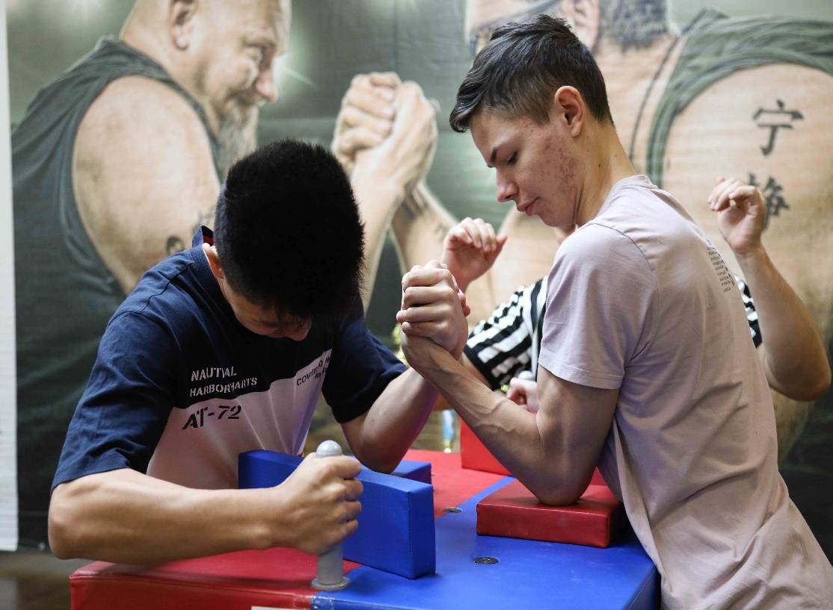

Приложение 4

к Положению о проведении

открытого Фестиваля адаптивных

### видов спорта среди населения

с ограниченными

возможностями здоровья

**ЭЛЕКТРОННАЯ СТРЕЛЬБА**

Участвуют от 14 лет и старше. Стрельба производится из электронного оружия предоставленного судейской коллегией, каждый участник соревнований выполняет упражнение **«СИДЯ!»** (3 пробных + 5 зачетных в каждом виде) по мишени № 8 с расстояния 10 метров.

В ***командный зачет*** считается два лучших результата (муж+ жен) или (юн. + дев.).

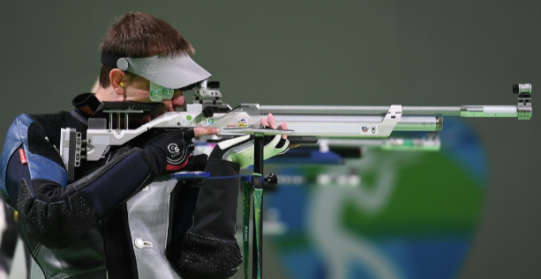

Приложение 5

к Положению о проведении

открытого Фестиваля адаптивных

### видов спорта среди населения

с ограниченными

возможностями здоровья

**ИМЕННАЯ ЗАЯВКА**

на участие в Открытом Фестивале адаптивных видов спорта среди населения с ограниченными возможностями здоровья

(наименование соревнований согласно положению, сроки проведения)

от команды**_____________________________**

(муниципальное образование)

|  |  |  |  |  |  |  |  |  |  |  |
| --- | --- | --- | --- | --- | --- | --- | --- | --- | --- | --- |
| № п/п | Ф.И.О. (полностью) | Число, месяц, год рождения | Спорт. звание, разряд | Класс поражения | группа инвалидности, № справки МСЭ, срок действия | Принадлежность к физкультурной организации | Тренер | Паспортные данные (серия, номер, кем и когда выдан) | Адрес места жительства (с указанием индекса) | Виза врача |
| 1. |  |  |  |  |  |  |  |  |  |  |

К соревнованиям допущено _____________ чел.

Врач ___________________ /___________ / МП

Представитель команды ________/_______ / конт. тел. ___________

Руководитель, директор учреждения ______________/_________

Приложение 6

Положению о проведении

открытого Фестиваля адаптивных

### видов спорта среди населения

с ограниченными

возможностями здоровья

**Техническая заявка**

на участие в Открытом Фестивале адаптивных видов спорта среди населения с ограниченными возможностями здоровья

(наименование соревнований согласно положению, сроки проведения)

от команды________________________________

(муниципальное образование)

|  |  |  |  |  |  |  |  |  |  |
| --- | --- | --- | --- | --- | --- | --- | --- | --- | --- |
| № п/п | Фамилия, Имя, Отчество | Дата рождения | спортивная организация | Тренер | Весовая категория | Дартс (Сектор20) | Стрельба из электронного оружия | Напольный керлинг | армрестлинг |
| 1 |  |  |  |  |  |  |  |  |  |

Представитель команды ____________ тел._____________________